CENTRO EDUCATIVO RURAL LA MERCED
DANE: 205091000122
Betania Antioquia
“El aprendizaje me forja como líder gestor de paz”

CRONOGRAMA MENSUAL DE ACTIVIDADES: ENERO 2019
VALOR DEL MES: LA RESPONSABILIDAD (valor asignado a los dos primeros
Meses del año)

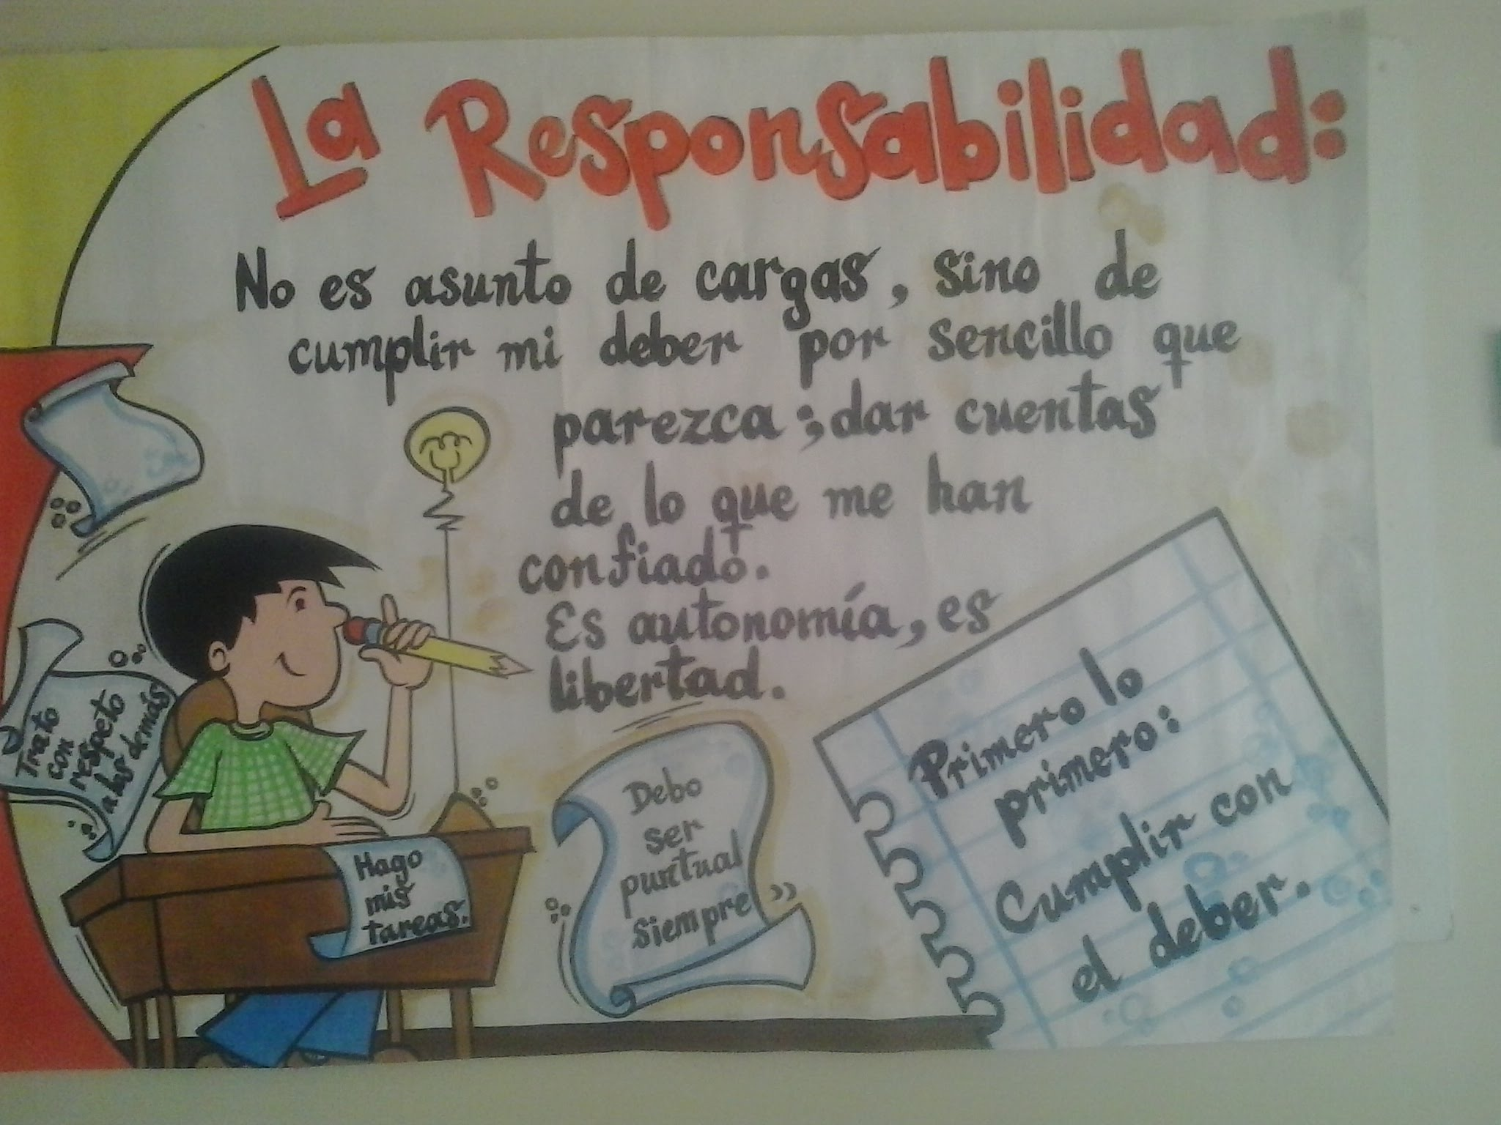

Otra oportunidad, otros compromisos, mejoramiento continuo mediante la revisión de nuestras fallas cometidas para de esta manera estar más cerca al alcance de nuestros sueños.
Llegamos a un año cargado de energías y buenos propósitos para continuar en esta escalera del éxito que apenas se vislumbran los primeros peldaños vamos de manera ascendente.
Con el inicio de un nuevo año se abre la posibilidad de algo nuevo, cada año que termina nos deja nuevas enseñanzas, más madurez, es por esto que los invito a proponer y hacer cosas nuevas, siempre haciendo de lo mismo agota, vamos hacia la meta trazada para cada año por eso debemos informar con toda claridad a los estudiantes que esperamos de ellos que deberán aprender y como lo van a aprender, dejar las reglas establecidas desde el comienzo.
Tengo la certeza que nos unen los deseos de hacer una educación más pertinente a nuestros niños de Betania, una educación donde se enseñe a pensar, a convivir y a comunicarse.
Debemos apasionar a nuestros estudiantes de esta tierra que los acoge cada día.
A usted querido estudiante gracias por continuar con nosotros.
Les anuncio algunos cambios que en el transcurso del año se visibilizaran.
Reitero mi compromiso para con cada uno de la comunidad educativa de la Merced y del municipio de Betania.

FECHA | ACTIVIDAD | RESPONSABLES
PRIMERA SEMANA  Del 14 al 18 de enero. | Semana de ambientación:  ACOGIDA  -Oración para iniciar el año 2019.  -Presentación del docente.  -Moldeado en plastilina del nombre.  -Dibujemos la persona que nos acompañará durante este año dirigiendo el proceso educativo.  -Presentación de los estudiantes, cada profesor repite el nombre de los estudiantes, presenta uno por uno ante el resto, nombres y apellidos completos.  -Dibujemos los compañeros que nos acompañaran durante el año.  -Presentación de estrategia para fortalecer la comunicación, indicando que durante este año la actividad académica comienza en un círculo.  -Actividades para desarrollar el pensamiento crítico y creativo  -Como le gustaría que fueran sus compañeros de escuela este año.  -Como quiere que sea su profesor.  -Recordar ¿cuántos comportamientos desagradables tuve durante mis vacaciones? ¿Cuál fue mi comportamiento?  -Presentación de los valores a interiorizar durante el año que los recorten y que los peguen:  • enero y febrero: la responsabilidad  • marzo: confianza  • abril: compromiso  • mayo: creatividad  • junio y julio: generosidad  • agosto: diferencia  • septiembre: amistad  • octubre: diversidad  • noviembre: justicia  -Establecimiento de normas  Saludar, despedirse, pedir permiso, presentar excusas, cuidar sus enseres y útiles, entre otros.  -Trabajar actividades que ayuden a desarrollar pensamiento critico.  Actividades que pueden desarrollar los educadores para fomentar el pensamiento crítico:  • Trate de fomentar discusiones entre sus alumnos  • Exprese curiosidad y se involucre en la discusión en lugar de responder mecánicamente a los estudiantes.  • Demuestre interés en entender las ideas y temas que se discuten, expresando apertura  y honestidad.  • Evite aparecer como la única autoridad, como la única fuente de respuestas correctas.  • Busque medios para mantener claro el hilo de la discusión.  -Evite manipular la opinión de los estudiantes para imponer su propio punto de vista.  • Fomente un ambiente de confianza donde cada estudiante es estimulado a pensar que tiene algo valioso que contribuir, que él será escuchado y que sus opiniones se tomarán en cuenta.  • Promueva el diálogo estudiante-estudiante, en lugar de sólo el diálogo educador docente.  • Dele a cada estudiante suficiente tiempo para desarrollar una respuesta sustanciosa respecto a las preguntas dadas, antes de pasar a otros estudiantes o a otras preguntas.  • Constate que los estudiantes entienden si siguen lo que se dice en la lección (puede ser parafraseando o pidiendo a algún estudiante que lo haga) y los estimula para que lleven  Un diálogo más allá de lo dado.  • Trate de hacer transiciones de un tema a otro de una manera suave y natural, siguiendo  el interés de los estudiantes y poniendo atención en la relevancia que poseen los temas planteados.  Dinámicas, recortado, coloreado, repaso de temas del grado anterior.  -Elaboración de horario.  -Útiles escolares.  -Manejo del uniforme. | Dirección - docentes
SEGUNDA  SEMANA  Del 21 al 25 de enero. | -Se inicia con el proyecto eduquémonos para la responsabilidad.  -Educar en valores. La responsabilidad es un valor arraigado en la vida personal, que conlleva la capacidad y madurez suficiente para responder ante nuestros actos asumiendo sus consecuencias, llevando a cabo las normas y deberes que se deben cumplir porque libremente se quiere y no porque sin impuestos.  -Gobierno escolar  -Creación de comités que funcionaran en la escuela. | Dirección- docentes  Comunidad educativa  Dirección
TERCERA SEMANA  Del 28 al 1 de febrero. | Jueves 31  Primera reunión de padres de familia  Tema: Cómo educar en el valor de la responsabilidad a los niños  Como hacer hijos responsables,  Antes de iniciar explicaran a los padres el modelo de escuela nueva  Analizarán con ellos la canción de escuela nueva a fin de concientizar acerca del trabajo que deberán hacer los padres.  La reunión se hará de 1:00 p.m. a 3:00 p.m. la directora acompañará la reunión en la sede Media Luna.  Se invita a la comunidad educativa a escuchar la emisora local la voz del Citará donde se estará tocando el tema. | Docentes de cada sede  Docentes de cada sede y directora.

Señores docentes hemos terminado nuestra primera semana de desarrollo institucional donde se han dejado cosas muy puntuales sin embargo es bueno dejar claro que:
- Ser muy responsables en el cumplimiento de la jornada escolar.
- En aras de encaminar el tiempo libre de los estudiantes no envíe sus estudiantes a casa sin tareas, los padres reclaman estas actividades.
- Dedique tiempo a revisar con todos el aprendiendo en casa, es posible que el niño no lo haga con sus padres, debe hacerlo con su orientación, deje constancia que en casa no apoyan su labor.
- La huerta y el vivero escolar son actividades que se deben retomar desde las primeras semanas de actividad, ambas actividades deberán tener una intencionalidad.
- Evite el uso del celular durante su jornada escolar menos interrumpir una orientación a un estudiante por atender redes sociales, son quejas frecuentes de la comunidad.
- Ponga reglas claras desde el comienzo tanto a estudiantes como a padres.
- No deje los niños solos en ningún momento, menos en los descansos.
- Los niños son muy receptivos a los estados emocionales de su educador evite impregnarlos de sus malos momentos.
- Dado que por unanimidad acordamos que escuela nueva es nuestro modelo pedagógico, así la distribución del aula deberá estar en concordancia con el asunto.
- En el cronograma están asignados los valores por mes, esto para que no dejemos el cartel para ultimo día además nos debe quedar muy estéticos, me agrada cuando voy a escuelas y veo el gusto en decorar las aulas.
- Evite la contaminación en las aulas.
- Las clases de artística ojalá sean muy prácticas distribuirlas por ejes temáticos: pintura, música, danza.
- Utilice material del medio reciclaje.
Recomiendo mucho cuidado con los enseres que tiene bajo su responsabilidad (inventario), hay que guardarlos, no dejarlos a disposición de los dueños de lo ajeno, les recuerdo que los recursos del Sistema General de Participaciones son muy reducidos dado el poco personal, este atento al Sinaí, reporte los estudiantes que no estén matriculados.
Siempre atenta.

Luz Delia Valencia Sánchez
Directora

